Lista de exercícios – P.G.
DISCIPLINA: MATEMÁTICA
ALUNO (A): TURMA:
PROFESSOR: Kaline Souza
DATA:

- Qual o 10º termo da P.G. (20, 10, 5, ...)?

- O 4º termo de uma P.G. é 1/250 e o 1º termo é igual a 4. Qual a razão dessa P.G.?

- Um canal de TV por assinatura foi inaugurado contando com 3.000 assinaturas e pretende obter, no primeiro mês de funcionamento, 100 novos assinantes; no segundo, 200 novos assinantes; no terceiro, 400 novos assinantes e, assim, duplicar a cada mês o número de novos assinantes obtidos no mês anterior. Após 1 ano, com quantos assinantes estará o canal de TV?

- Um pêndulo oscila em um certo meio onde existe atrito. Observaram-se vários instantes t₁, t₂, t₃, ..., e obteveram-se vários arcos de comprimentos , como mostram os esquemas ao lado.
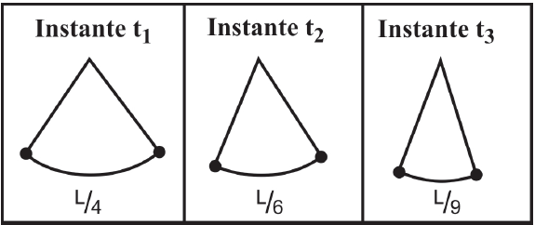
Sabendo-se que tal procedimento ocorre indefinidamente, conclui-se que a soma dos comprimentos de todos os arcos nos diferentes instantes, vale quanto?

- Se (x, x+ 9, x+45) é uma PG, determine a razão.

- Calcule a soma dos seis primeiros termos da P.G. (-2, 4, -8,...)

- Quantos termos da P.G. (3, 6, 12,...) devemos somar a fim de que o total resulte 12 285?

- Calcule o produto dos quatro primeiros termos da P.G. (3,6,12,...)

- Um indivíduo contraiu uma divida de um amigo e combinou de pagá-la em oito prestações, sendo a primeira de R$ 60,00, a segunda de R$ 120,00, a terceira de R$ 240, 00,e assim por diante. Qual é o valor total a ser pago?

- Determine a P.G. cujo sétimo termo vale 1 e cujo décimo termo vale 16.

